НАЦІОНАЛЬНИЙ УНІВЕРСИТЕТ «ЛЬВІВСЬКА ПОЛІТЕХНІКА»

ІНСТИТУТ КОМП’ЮТЕРНИХ НАУК ТА

ІНФОРМАЦІЙНИХ ТЕХНОЛОГІЙ



ЗВІТ

про виконання лабораторної роботи № 6,3

«Опрацювання одновимірних масивів за допомогою звичайних функцій та шаблонів»

з дисципліни «Алгоритмізація та програмування»

студентки групи ІТ-12

Прендкович Ірини Віталіївни

Умова завдання

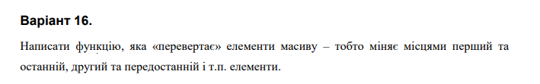

Відповідь

#include <iostream>

#include <iomanip>

#include <time.h>

using namespace std;

void Create(int* a, const int size, const int Low, const int High, int i)

{

a[i] = Low + rand() % (High - Low + 1);

if (i < size - 1)

Create(a, size, Low, High, i + 1);

}

void Print(int* a, const int size, int i)

{

cout << setw(4) << a[i];

if (i < size - 1)

Print(a, size, i + 1);

else

cout << endl;

}

void Inverse(int* a, const int n, int i)

{

int tmp = a[i];

a[i] = a[n - 1 - i];

a[n - 1 - i] = tmp;

if (i < n / 2 - 1)

Inverse(a, n, i + 1);

}

int Sum(int* r, const int size, int i, int S)

{

if ((r[i] > 0) && (r[i] % 4 != 0))

S += r[i];

if (i < size - 1)

return Sum(r, size, i + 1, S);

else

return S;

}

int main()

{

srand((unsigned)time(NULL));

const int n = 9;

int a[n];

int Low = -10;

int High = 10;

Create(a, n, Low, High, 0);

Print(a, n, 0);

Inverse(a, n, 0);

Print(a, n, 0);

return 0;

}

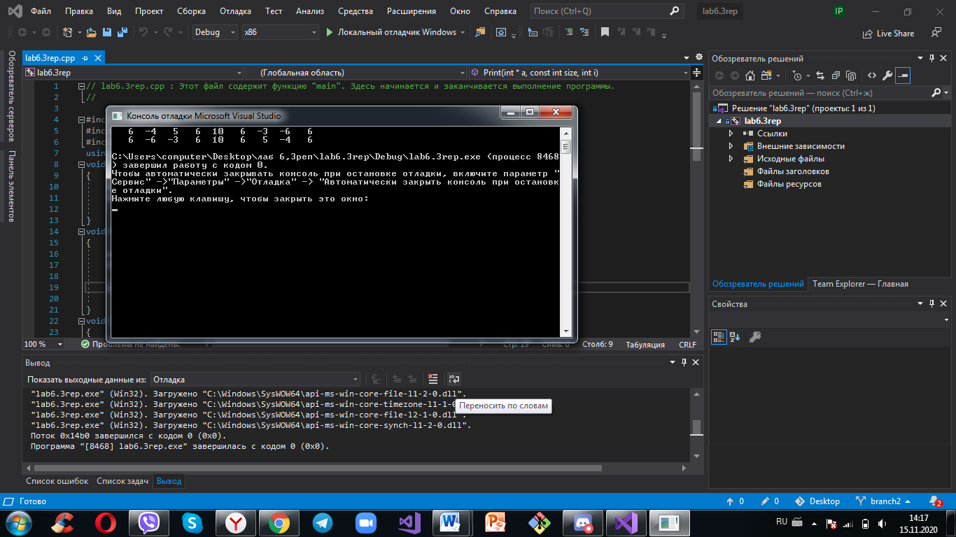

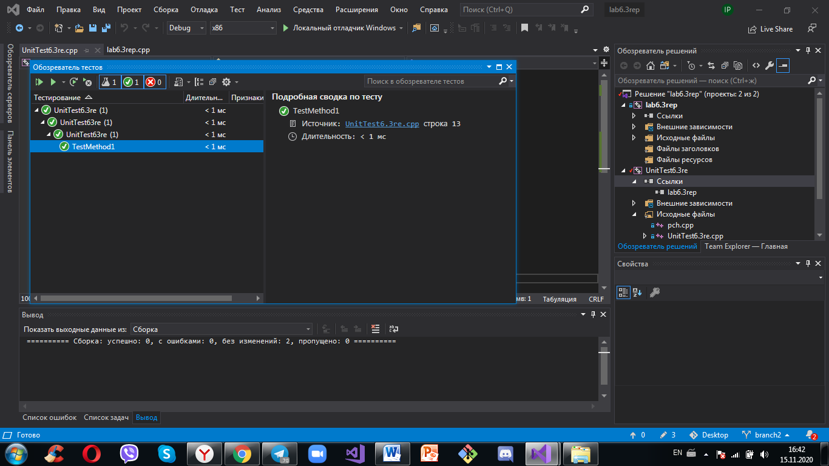 #include "pch.h"

#include "CppUnitTest.h"

#include "../lab6.3rep/lab6.3rep.cpp"

using namespace Microsoft::VisualStudio::CppUnitTestFramework;

namespace UnitTest63re

{

TEST_CLASS(UnitTest63re)

{

public:

TEST_METHOD(TestMethod1)

{

int t;

const int n = 4;

int i = 2;

int S = 3;

int r[n] = { 20, 1, -5, 6 };

t = Sum(r, n, i, S);

Assert::AreEqual(t, 9);

}

};

}

Висновок

На цій лабораторній роботі я навчилася опрацьовувати одновимірні масиви за допомогою звичайних функцій та шаблонів та використовувати шаблони функцій.